Zápis ze setkání Výboru MAS Královédvorsko, z. s.
ze dne 17. 2. 2026 od 10.00 hodin
Přílohy - prezenční listina
Zapisovatelka: Ing. Lenka Křížová
Ověřovatel: Simona Kubíková
Program:
- Aktuální informace z MAS vč. zprávy z účetnictví
- Alokace IROP a její přerozdělení + podporovaná opatření
- Den spolků 2026 – schválení žádosti o podporu – grant město Dvůr Králové nad Labem
- Dotace Královéhradeckého kraje a její využití v roce 2026 – návrhy k diskuzi
- Ostatní, diskuze

Podklady k jednotlivým bodům byly nahrány na sdílený disk s časovým předstihem.
Po podepsání prezenční listiny byla konstatována usnášeníschopnost Výboru MAS.
Přítomné přivítala předsedkyně Ing. Mgr. Alexandra Jiřičková a předala slovo ředitelce kanceláře Ing. Lence Křížové.

Ad1) Aktuální informace z MAS vč. zprávy z účetnictví

Účetnictví: J. Otradovská aktuálně PS do konce března, H. Kovářová – pomocná účetní 0,2 úvazek. Nahrána zpráva z účetnictví s komentářem.

OPZ+: nový projekt na další 3 roky schválen. Realizace od ledna 2026. RT E. Capicarová, M. Frolíková, P. Krejsová. V rámci nového projektu již proběhlo přihlašování na tábory. Řeší M. Frolíková. Komunitní práce – probíhají setkání na obcích a seznamování s novými aktivitami projektu (veřejná setkávání).

MAP 4: stabilizace týmu P. Kulíšek, T. Texlová, K. Černá. Aktuálně příprava závěrečné zprávy. T: 26.2.2026. Nový projekt MAP V – žádost podána od konce listopadu – čeká se na hodnocení ze strany OPJAK. Předpoklad – duben 2026.

PRV/SP SZP: informace ohledně další výzvy, která se přesouvá na jaro 2026 – dle toho, jak nám bude připsána zbývající alokace z proplacených ŽoP + další přerozdělená alokace od MAS, které neplní milník.

Kulturní dotace: nová žádost schválena – aktuálně podpis smlouvy. T: K. Černá

NZÚ: M. Brožová od ledna 2026 úvazek 0,7 na kraji na CIRI jako energetický manažer. CIRI bude částečně hradit nájem kanceláře na náměstí – 4500 Kč. M. Brožová bude pracovat odtud. Dále v MAS na 0,3 úvazek zůstává na NZÚ.
Dotace prozatím pozastavena – neví se, zda vůbec bude znovu otevřeno.

EnKoMAS: ukončení v prosinci 2025

OPTAK: z výzvy číslo 4 podpořeny všechny projekty – nutno navýšit alokaci – změna PR. Nová výzva bude ze strany OPTAK v dubnu – bude přidělena nová alokace.

SECAP: na základě setkání starostů prozatím není zájem o navazující SECAP + (bylo řešeno na setkání starostů)

Ministerstvo obrany: podány 2 žádosti (tábor a branný festival) – tábor krácení rozpočtu – poslány úpravy- výsledek nevíme.

KHK dotace – schváleno opět na rok 300 000 Kč pro MAS – již na účtu. Bude řešeno v bodu 4 její využití.

Ad 2) Alokace IROP a její přerozdělení
Na sdílený disk byly nahrány projektové záměry obcí do jednotlivých opatření IROP. Na základě zaslaných projektových záměrů, s přihlédnutím k dosud podporovaným opatřením a již realizovaným projektům v území, rozhodnuto o rozdělení alokace IROP ve výši 8 700 094 Kč následovně:

- Veřejná prostranství – 3 000 000 Kč
- Vzdělávání – 3 000 000 Kč
- Kultura (památky, muzea) – 2 700 094 Kč

V následujícím období bude tedy kancelář MAS připravovat programové rámce pro oblasti Vzdělávání, Veřejná prostranství a Kulturu, aby mohly být vyhlášeny příslušné výzvy.
Současně proběhnou individuální schůzky za účelem upřesnění konkrétních potřeb a připravenosti projektů.

Předpokládaný harmonogram:
- vyhlášení výzev MAS : jaro 2026, příjem projektových záměrů nejdéle do konce května (spíše možná dříve tak, aby do konce června mohlo proběhnout hodnocení ze strany MAS)
- podání ostrých žádostí do systému ISKP21+: podzim 2026
- realizace projektů: nejpozději do konce roku 2027

Zároveň předpokládáme, že MAS může obdržet ještě další tzv. bonusovou alokaci IROP (informace očekáváme na jaře letošního roku). V návaznosti na její výši bude následně rozhodnuto, která další opatření by mohla být z této alokace podpořena.

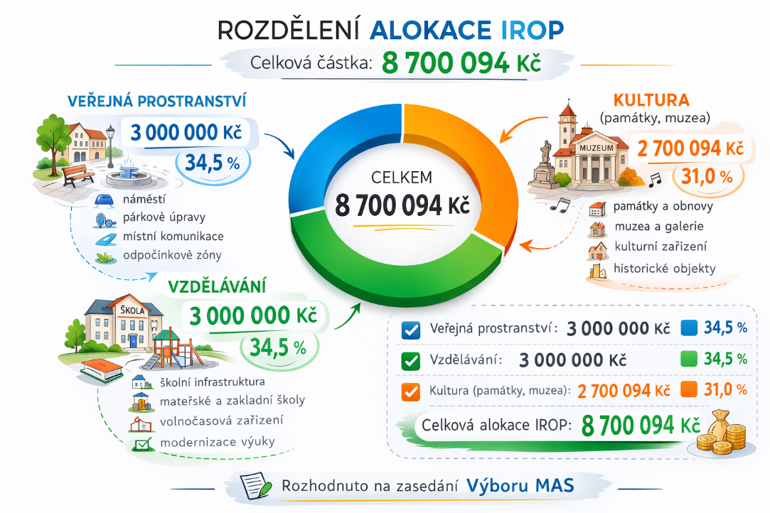

Usnesení: Výbor MAS schvaluje rozdělení alokace IROP 8 700 094 Kč následovně: Veřejná prostranství : 3 000 000 Kč, Kultura: 2 700 094 Kč, Vzdělávání: 3 000 000 Kč.

PRO: 7 PROTI: 0 ZDRŽEL SE: 0

Ad 3) Den Spolků 2026
Na sdílený disk byl nahrán textový popis akce Den spolků – tradiční akce a předběžný rozpočet s částkou k žádosti o dotaci na město Dvůr Králové nad Labem.

Usnesení: Výbor MAS souhlasí s podáním žádosti o dotaci na město Dvůr Králové nad Labem – žádost o podporu akce Den spolků 2026.

PRO: 7 PROTI: 0 ZDRŽEL SE: 0

Ad 4) Dotace Královéhradecký kraj a její využití v roce 2026

MAS má z kraje odsouhlasenou dotaci ve výši 300 000 Kč / rok 2026. Částka je již na účtu. Každoročně výbor rozhoduje a využití této částky na činnost MAS. Většinou bylo vždy rozhodnuto o vyčlenění částky dotace na vlastní výzvu MAS – podpora podnikatelů, marketingových aktivit, spolků, obcí – akce na obci atd. V loňském roce byla velká část využita na marketingovou strategii MAS. V letošním roce není potřeba a v rámci diskuze byla domluvena příprava vlastní výzvy MAS – vyčlenění částky 150 – 180 tis. Kč se zaměřením na mladé podnikatele do 35 let. Návrh výzvy připraví kancelář MAS a bude k dispozici na sdíleném disku k připomínkování všem členům výboru.

Usnesení: Výbor MAS souhlasí s vyčleněním částky 150 – 180 tis. Kč na vlastní výzvu MAS se zaměřením na mladé podnikatele.

PRO: 7 PROTI: 0 ZDRŽEL SE: 0

Ad 5) Ostatní, diskuze
V rámci diskuze byly zodpovězeny veškeré dotazy.

Ve Dvoře Králové nad Labem, 17. 2. 2026 Zapsala:
Ověřila:

